KPSS ALAN SINAVI DEĞERLENDİRME
KPSS Alan ve KPSS Lisans sınavları Genel Merkez tarafından tanımlanıp sizlere gönderilmektedir. Müstakil bir sınav yapmadığınız sürece bu sınavları değerlendirip, öğrencilerinizi Genel Derecelerini elde edeceksiniz.
Aşağıdaki ekran görüntüsünde sınav tanımlarını bulabilirsiniz. Bu yazı sizi aşama aşama yönlendirecektir.
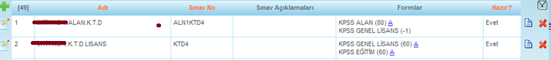
- Optik Form Tanımlama
Sınavı okutabilmek için ilk aşama optik form tanımlarınızın yapılmasıdır. Genel Merkez tarafından size bu formlar boş olarak gönderilmiştir. Yanlarında bulunan düzenleme butonlarına basınız.
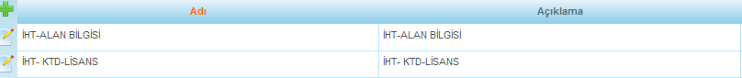
Optik okuyucudan elde ettiğiniz dat dosyasını açıp Başlama ve Bitiş ayarlarınızı yapmalısınız.
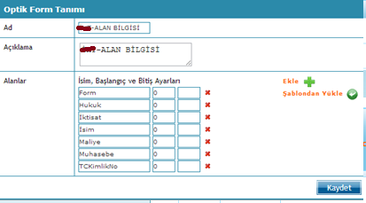

- Sınav Değerlendirme
Ölçme Değerlendirme ana modülü altında bulunan “Veri İşleme” ekranına gidiniz. Sağ üst köşede bulunan “+” butonuna basınız.
Veri işleme ekranında ilk önce GENEL LİSANS sınavınızı okutunuz. KPSS GENEL LİSANS sınavınızı okuttuktan sonra DENEME-1.ALAN.K.T.D sınavınızı okutmalısınız.

Bunun için;
Veri işleme ekranın da sol üst köşede bulunan “+” butonuna basınız.
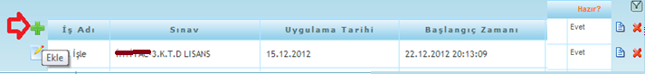
Veri İşleme Detayları ekranından Seç butonuna basarak sınavınızı sistemde aratınız. Sınavınızı seçtikten sonra Sınav Ara penceresinde ki Seç butonuna basınız.
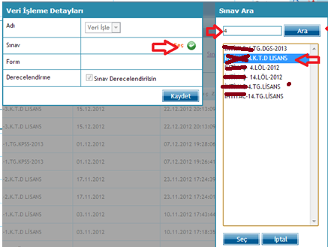

Alan puanlarının oluşması için önce KPSS GENEL LİSANS sınavınızı okutmanız gerekmektedir. Bunun için Form satırında sadece KPSS GENEL LİSANS’ı işaretleyiniz, optik kâğıtlardan elde ettiğiniz “.dat” dosyasını seçiniz, hangi optik form şablonu ile bu sınavı okutacaksanız optik formunuzu seçiniz ve Kaydet butonuna basınız.
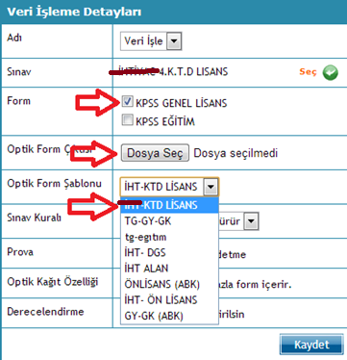
KPSS GENEL LİSANS sınavını okuttuktan sonra DENEME-1.ALAN.K.T.D sınavını okutmalısınız. Bunu için “+” butonuna basınız.
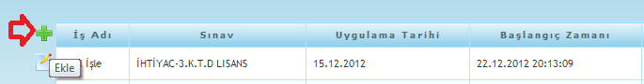

Veri İşleme Detayları ekranından Seç butonuna basarak sınavınızı sistemde aratınız. Sınavınızı seçtikten sonra Sınav Ara penceresinde ki Seç butonuna basınız.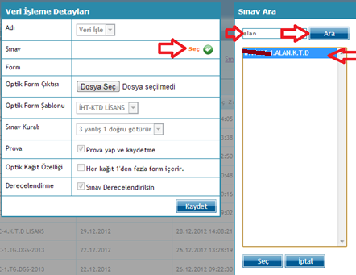
KPSS GENEL LİSANS sınavınızı okuttuktan sonra KPSS ALAN sınavını okutmalısınız. Bunun için Optik Form Şablonu satırında optik kâğıtlardan elde ettiğiniz “.dat” dosyasını seçiniz, hangi optik form şablonu ile bu sınavı okutacaksanız optik formunuzu seçiniz ve Kaydet butonuna basınız.
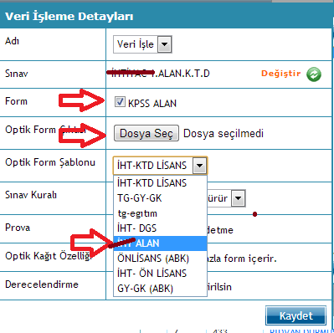
İlk sınav okutmalarınızda mutlaka Prova yap ve Kaydetme işaretli olmalıdır.
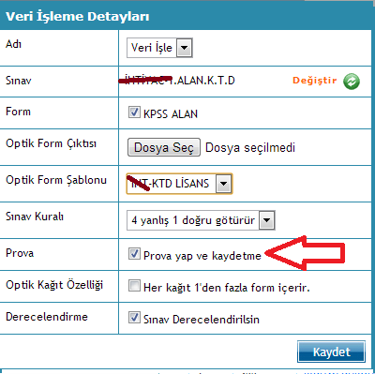
- KPSS Karnesi Elde Etme
Ölçme Değerlendirme ana modülü altında yer alan “Sınav Uygulamaları ve Sonuçları” ekranına geliniz. KPSS ALAN karnesi almak için DENEME-1.ALAN.K.T.D sınavını satır raporlarına tıklayınız. Buradan KPSS Karneleri linkine tıklayınız.
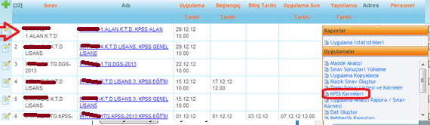
Sonraki butonuna basınız.
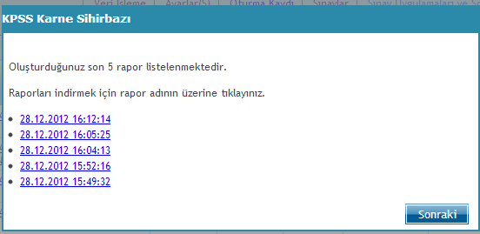
KPSS KARNE A4 seçeneğini seçerek Bitir butonuna basınız.
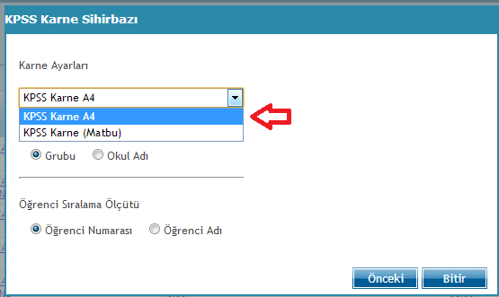

Aşağıdaki gibi bir KPSS Karnesi alacaksınız.
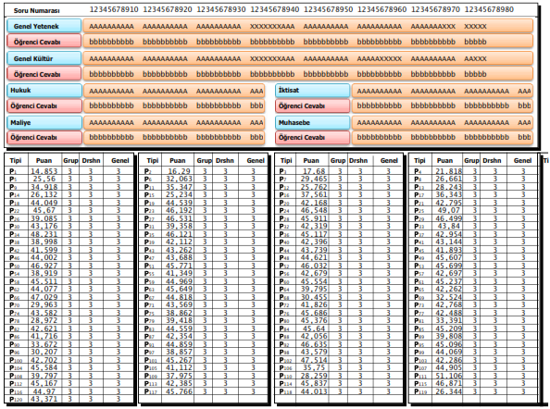

Sorun yaşayan kurumlar destek@k12net.com adresimize dat dosyası ile birlikte yaşadığı sorunu detaylı olarak gönderebilir.

